МБОУ «Средняя общеобразовательная школа им. М. М. Рудченко с. Перелюб Перелюбского муниципального района Саратовской области»

Проект:
Изготовление сувенира «Подкова на счастье»

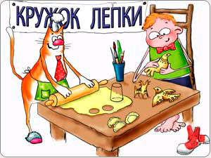
Учитель технологии:
Высшая квалификационная категория
Малюкина Наталья Владимировна.

Перелюб 2017 год

Выбор и обоснование проекта.
Оригинальность, уникальность всегда были в цене, касается ли это оформления интерьера, создания собственного стиля, имиджа или же подарков, которые мы дарим своим друзьям, знакомым, родственникам. Вещи, которые мы делаем своими руками, несут в себе частичку нашей теплоты. Понимающие люди ценят не деньги, вложенные в подарок, а внимание, время и усилия, потраченные на него, а значит, на того, кому этот подарок предназначается. Можно просто применить фантазию, потратить немного времени, приложить усилия — и создать красивый оригинальный подарок, который уж точно запомнится!
Цель проекта:
Изготовление сувенира «Подкова на счастье»
Задачи:
- Познакомиться с историческими сведениями об оберегах.
- Подобрать материал и изготовить сувенир.
- Развивать творческие способности и эстетический вкус.
-Воспитывать усидчивость, аккуратность и трудолюбие в изготовлении изделия.
Историческая справка
Первые обереги появились еще в языческие времена, когда люди поклонялись богам, олицетворявшим явления и силы природы, верили в домовых и в защитные силы простых и привычных вещей – подковы, веника, душистых трав, которые приносят удачу и здоровье и способны уберечь от бед и болезней.
Вера наших предков в магические силы окружающих предметов сохранилась в нас до сих пор. Мы и сегодня обращаемся к своим давним традициям.
Существуют определенные правила создания оберегов, но в основе всех секретов лежит любовь. Если относиться ко всему, к чему прикасаешься, с любовью, то со временем не от чего будет оберегаться. Возрождается неразрывная связь прошлого с настоящим, а затем и с будущим.
Для изготовления оберегов используются преимущественно природные, натуральные материалы. Они, прежде всего, безопасны для человека. Многие из них являются не просто источником положительных эмоций, но и здоровья. Издавна сбор трав, уборка урожая, заготовка растительного сырья для ремесел окутаны поверьями и легендами. Люди знали, в какое время в растениях больше силы и энергии, а соответственно, и полезных свойств, в какой стадии тот или иной растительный материал более пригоден к работе.
Считалось, что подобранная на дороге подкова приносит счастье, особенно если она отлетела от задней, ближайшей к прохожему ноги серой кобылы.
Поверья говорят, что злой дух не проникнет в дом, если на двери — подкова. Но ее нужно подвешивать определенным образом — «клещами» вверх, т. е. раскрытой частью вверх к небу. А объясняется это тем, что добрые силы, спустившись с неба, взойдут в подкову и останутся в доме. Если же «клещи» смотрят вниз, то добрые силы уйдут в землю.
Подкова должна была приваживать желанных гостей, охранять от всяких напастей. Бытовало поверье, что дьявол всегда ходит кругами, но дойдя до конца подковы (разорванного круга), он вынужден повернуть обратно.
Подкову прибивали на двери или над входом обычно пяточной частью вверх, чтобы она напоминала чашу. Тогда будет в доме «жизнь - полная чаша».
На Руси издревле знали такое правило: повесь подкову концами вниз — будет защита от зла, вверх — привлечешь в дом достаток.
Подкову - оберег нужно вешать особым способом:
1. Подкову всегда вешают только на один гвоздь;
2. Желательно, чтобы вешали подкову и хозяин, и хозяйка дома вместе;
3. Перед тем как повесить подкову, хозяин и хозяйка вместе должны взяться за дужки подковы и произнести такие слова:
Подкову на дверь прибиваем,
От всякой беды ограждаем,
Все плохое за порогом оставляем.
Только вот найти на дороге подкову в наше время совсем не просто. Поэтому талисманом для гостей нашей школы послужит сувенир–оберег, который мы сделаем сами из соленого теста. Называются они МУКОСОЛЫ, потому что делаются из муки и соли.
Итак, мы решили порадовать наших гостей подарком. Сначала надо замесить тесто, для этого потребуется:

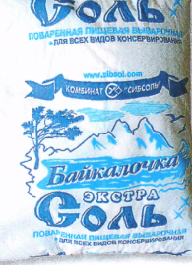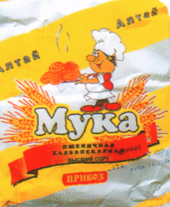
1. соль «Экстра»; 2. пшеничная мука; 3. вода
Набор инструментов
Для выполнения изделия нам потребуются следующие материалы, инструменты и приспособления:
- тазик для замеса теста;
- скалка для раскатывания теста;
- стека для вырезания фигурок;
- палочка цилиндрической формы для проделывания дырок в тесте;
- кухонная доска для складывания изделий;
- вода для склеивания деталей;
- кисть для промазывания водой изделия;
- верёвка;
- гуашь;
- лак бесцветный;
- ножницы;
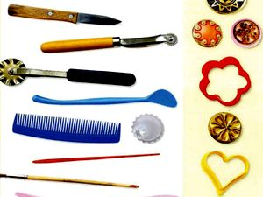
Рецептов соленого теста много. Вот наиболее доступный
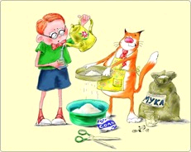
Мука – 2 стакана
Соль – 1 стакан (мелкая)
Вода – 1/2 стакана (можно добавить ещё по мере необходимости)
Полезный совет
Замешивать тесто лучше в глубокой миске, постепенно высыпая в воду с растворённой в ней солью муку. Тесто для лепки должно быть довольно крутым, поэтому окончательно вымешивать его удобнее на столе, тщательно разминая, добиваясь однородности и эластичности.
При вымешивании густоту теста можно регулировать: если тесто начинает крошиться – в него добавляют воду, если оно получается слишком мягким – досыпают соль и муку, сохраняя их основные пропорции. Вымешивают тесто до тех пор, пока оно не станет эластичным и податливым. Готовое тесто кладут на пару часов в холодильник (можно на ночь). Охладившись, оно станет более пластичным и однородным.
Для изготовления цветного теста, используются пищевые красители, какао, кофе.
Приёмы лепки
1 шаг
Замесить тесто (соль, мука, вода, миска)
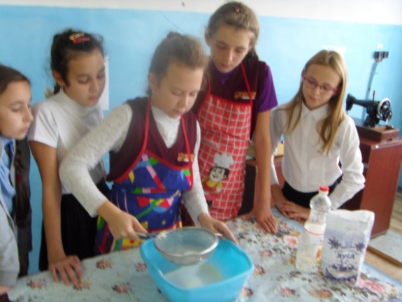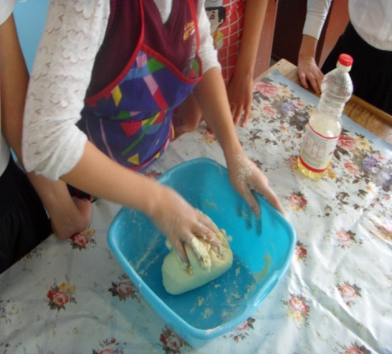
2 шаг
Из соленого теста раскатать лепёшку (доска, тесто, скалка)
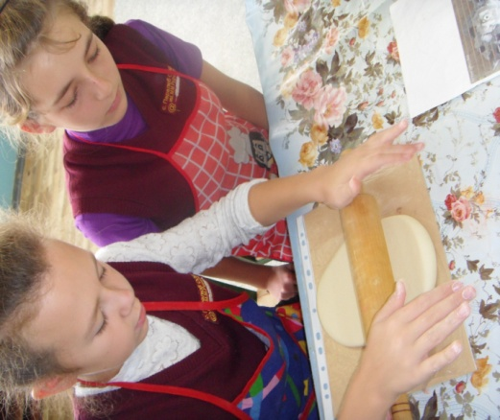 3 шаг
Лепёшку раскатать скалкой, вырезать форму подковы, сделать отверстия для крепления и декоративные насечки (тесто, стека)
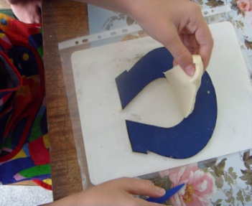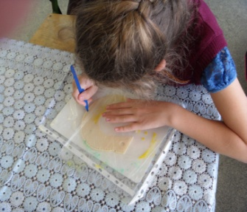
4 шаг
Вылепить цветы, листья, декоративные элементы (тесто, стека)
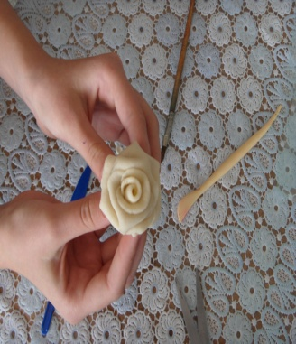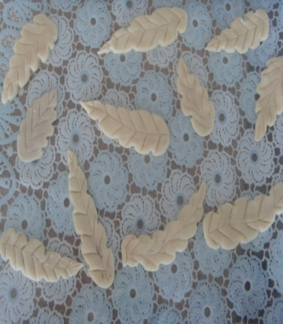
5 шаг
Склеить подкову и элементы (тесто, вода, кисточка)
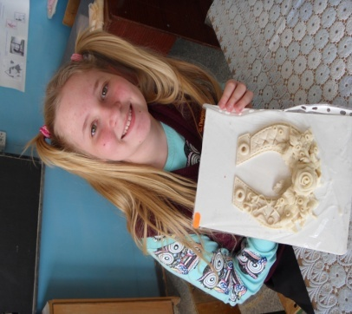
6 шаг
Высушить изделие.

7 шаг
Раскрасить соответствующими цветами (кисти, гуашь, вода) 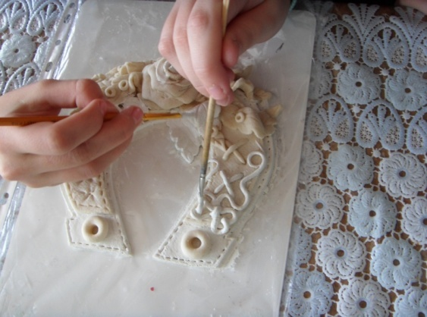 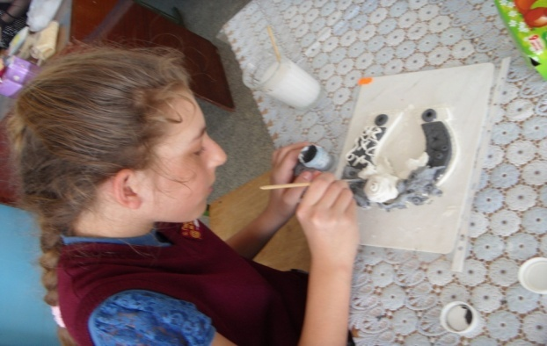
8 шаг
Покрыть изделия лаком (лак бесцветный)
9 шаг
Готовое изделие: работу выполнили учащиеся кружка «Волшебная мастерская» Настя и Маша
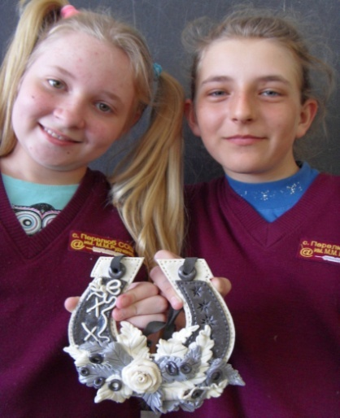
Экологическое обоснование
Работа с тестом – это совершенно экологически чистое, безотходное производство. При работе материалы не выделяют никаких вредных веществ для организма человека и природы. Практически безотходное производство, нет выбросов загрязняющих веществ в атмосферу, почву, водоёмы.

Используемая литература.
1. Антипова М.А. «Солёное тесто. Необычные поделки и украшения. Красивые вещи своими руками». – Ростов н./Д; Владис : М.: РИПОЛ КЛАССИК, 2009. -192с.,с.
2. Блинов Г.М. «Чудо – кони, чудо – птицы» Рассказы о русской народной игрушке. – М : ДЕТСКАЯ ЛИТЕРАТУРА ., - 1977г.
3. Презентация : Л.Г. Полевой преподавателя ИЗО искусства, Гимназия № 6 им. С.Ф. Вензелева, г. Междуреченск.
3. Хананова И.Н. «Солёное тесто» - М.; АСТ – ПРЕСС книга. 2008 4. Лукашова И.А. «Прикладное творчество» М.; АВЕОНТ 2007г.
http://stranamasterov.ru/node/42770
http://blog.kp.ru/users/toniast/post127224525/
http://yandex.ru/yandsearch
http://solo-nebo.narod.ru/deti.html
http://www.trozo.ru/archives
http://www.eka-mama.ru/homemade/detail.php?ID=4152
Заключение
Создание сувениров – это увлекательное занятие, которое не утомляет. Думаем, такие изделия – отличный подарок, выполненный своими руками.
Нам кажется, что полученные навыки, обязательно пригодятся в жизни. Можно придумывать сувениры самим, обращаясь к природе, фантазировать.
Нам очень понравилось работать в данной технике. Мы не думали, что из таких доступных, обычных и недорогих материалов можно сотворить маленькое чудо, которое порадует не только вас самих, но и окружающих, став отличным подарком ко дню рождения или другому торжеству. Главное, приложить немного усилия и терпения и получится отличный результат, как у нас!
Творческие работы руководителя кружка «Волшебная мастерская» Малюкиной Натальи Владимировны.
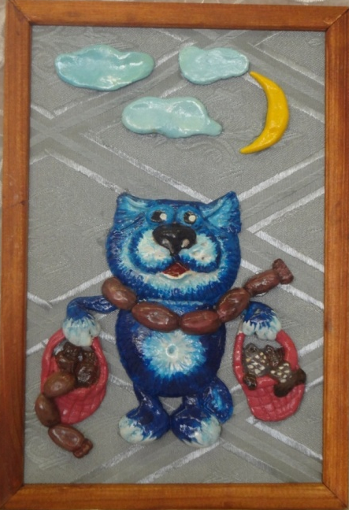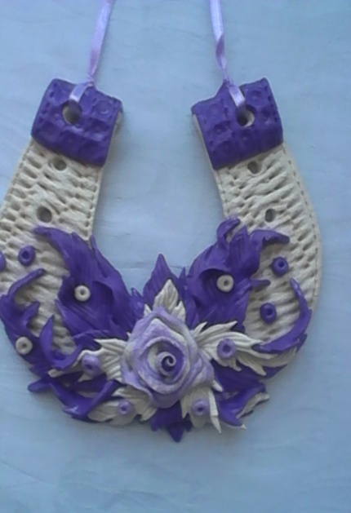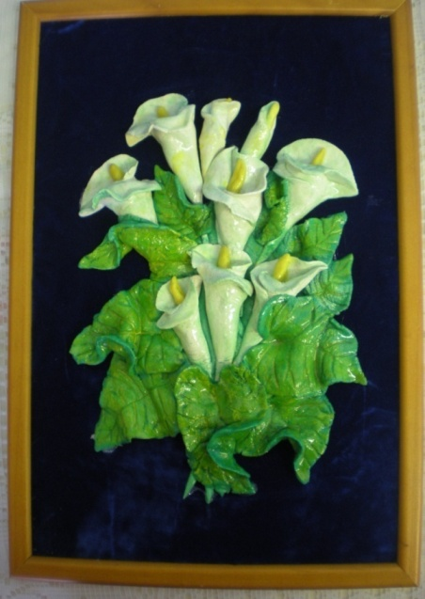

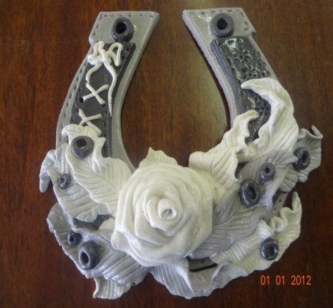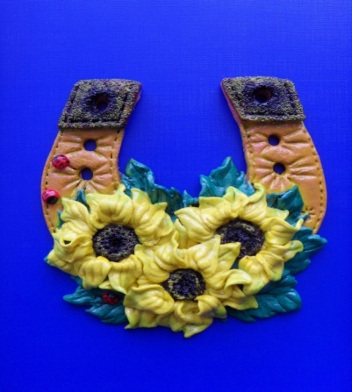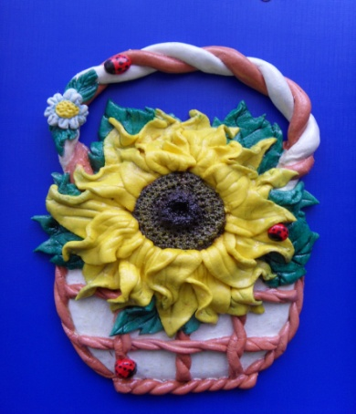

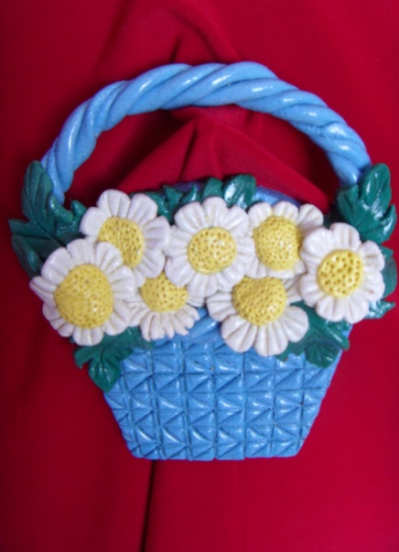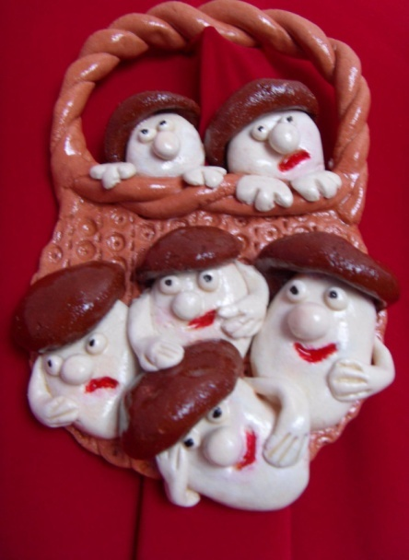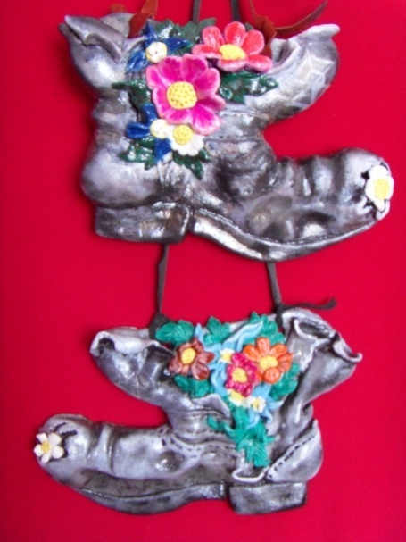
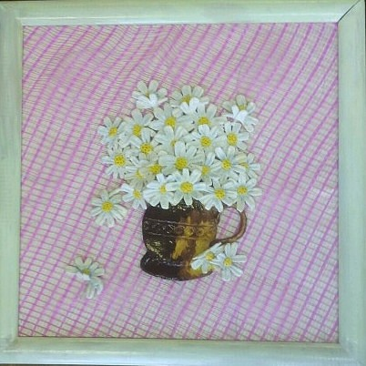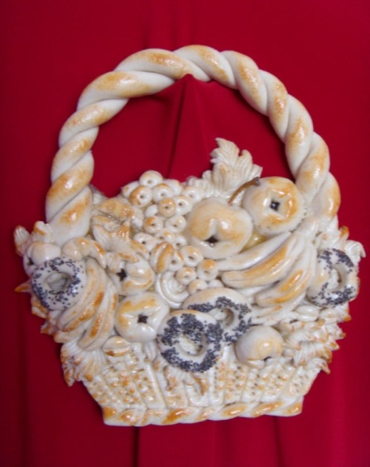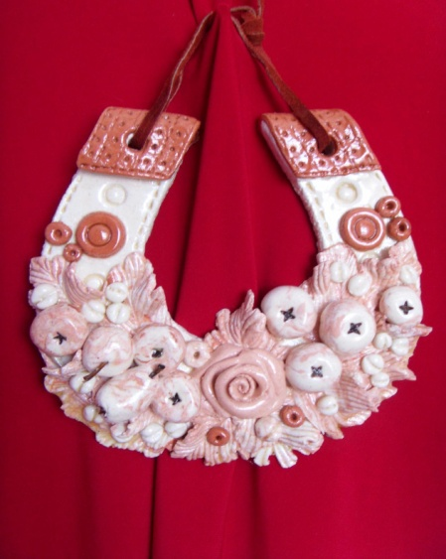
Понравилось, интересно?
Попробуйте свои силы в лепке из солёного теста, Желаем успеха!

